『教育心理学Ⅰ』 第７回：（できる）学習の初級・中級原理 担当：加藤 厚

日程： 導入 記憶（覚えて思い出せる） 学習 （①できる→ ②わかる → ③好き嫌い） 発達（変わる・育つ）
Oct. 6 16 20 27 Nov. 10 17 (24) 28（金） Dec. 1 8 13（土） 15 22 Jan. 5 (12) 19 26
範囲・内容と | 記憶の原理 | 技能や知識の学習・理解の２大理論[行動 vs.認知] | 情動の | 発達の原理・領域と諸理論
その具体例 | とその活用 | （試行錯誤・強化・観察など vs. 洞察・TOTEなど） | 学習 | 発達段階→青年期の課題
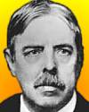
■今回の要点 Ⅰ 「できる学習」の初級原理とその短所・弊害 Ⅱ 中級原理とは？ （Ⅲ 上級原理）

道は２つ：①個別に覚える vs. ②原理が分かる（①＜②）
【演習】
theの３音（）
の使い分け：The Europeは？
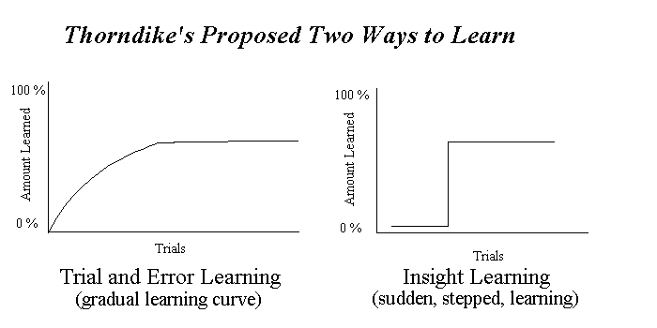
経験
「できる」への道：universe, UN/K/SA, one, etc. 行動
「わかる」〃：European Union vs. EU 可能
↓Cf. （原理・規則が）分かる
学習＝ による またはその 性の持続的な変容

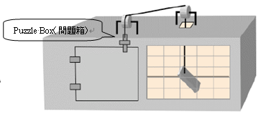
Ⅰ （「できる学習」の）初級原理‥（より“できる”的な）「発音」を例として 試行錯誤

「初級」の意味＝（最も基本的でratやcatもする） 例：Puzzle box（問題箱）のvideo 効果

■ と の法則による学習 by Thorndike ←ところで、有意味／無意味？

例：「バニラアイスが欲しい」と言いたい。が、バニラ, please.では通じない。どうする？（指差しながらThis one.は×）
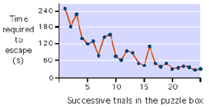
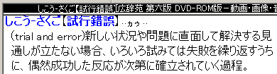
1. いろいろ言ってみる。 =Trial & error
2. 通じない発音は繰り返さない。 =Law of effect
3. 通じる言い方を繰り返す。 =Law of effect

★短所：非効率的（試行に時間と労力が必要）で弊害あり（失敗は恥ずかしい‥）。 絶滅

Ｑ：全試行が錯誤に終わった時、ど → Ａ：試行の Cf. “効果の法則” ＝無効な
んな学習（≒行動変容）が起こるか？ 行動は消え、有効行動が残る。

→Learned helplessness（学習性 感） clip → 具体例＠教室（坂本先生）
☆“予防策”は次回に！ 無力
anagram：canoe → ？

Ⅱ（「できる学習」の）中級原理とは？ ‥半分くらい「わかる」 ↓Ｑ：「自分で（苦労して）作る」以外の方法とは？
↑☆特長：試行も錯誤も（＝苦労も不快も）無しに“正しい行動パターン”が学習できる！

（半母音の[j]は知らずとも） the USAと読んでいた人は多いのでは？

例： I don’t have a/the handout.＠田尻先生の時の「やり取りを見て＆聞いていた」他の生徒 ＋実演 観察
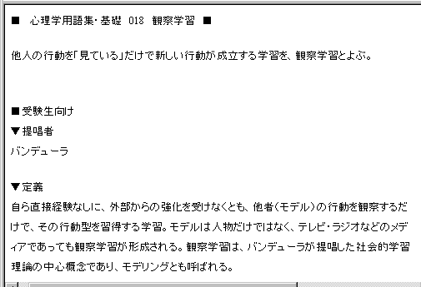
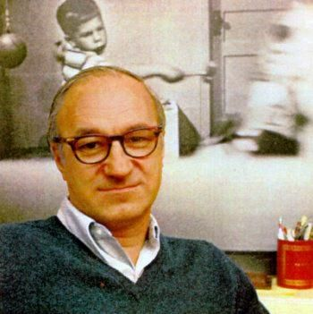

？ → bandura
☆関連情報： 「学ぶ」の語源は？ 「母語」は英語で何という？

■ 学習(／modeling) by Bandura
1. （多数・多様な）お手本(model)の行動を観察する。
2. 失敗に終わった行動は避ける。
3. 成功した行動を模倣する。 Ａ：「成功例の模倣」

応用＠発音： I’m going to study サイコロジー（psychology）.では理解されない！
「中級原理を活用した対策」とは？ ← buzz
－－－－－－－－－－－－－－－－－－－－－－－－－
質問など 番号：
氏名：

宿題： ‥「BBSを一読し、あれこれ考えてくる。」は「いつもの宿題」

①「学習性無力感＠学校を予防し試行（思考）成功に導く“様々な工夫”について考えてくる。

②（いくつかの発音が「試行も錯誤も観察も模倣も無しにできるようになる）上級の原理とはどのようなものか、考えてくる。

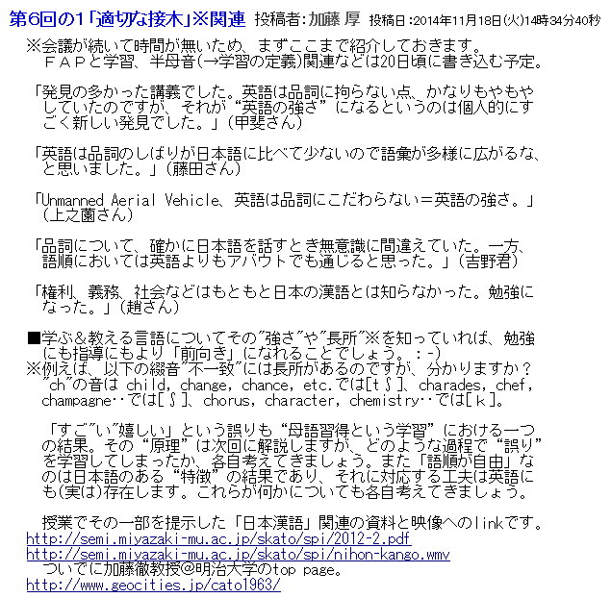

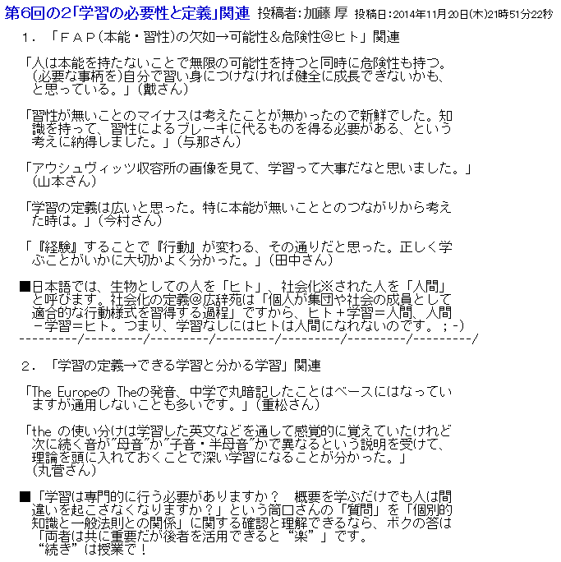

■復習の確認 【選択肢：可能 経験 行動 ＦＡＰ:Fixed Action Pattern】

Q1. ヒトは「“ある刺激”に対して全個体が一連の行為をする」 （本能/習性 例：幼虫の食草、鳥の渡り‥）を持たない「大きな白布」。従って、あらゆる技能（例：母語、第２言語、計算、運転‥）の習得には適切な学習が不可欠。また生得的な歯止め（例：降伏の姿勢）が無いため洗脳≒偏った教育→“確信”などによって「あらゆる行為をしてしまう」可能（＝危険）性（例：偶像破壊、集団虐殺‥）を持つ。→ 義務教育（≒普遍的・科学的な一定の基礎知識・認識の共有）の必要性 Cf. 啓蒙思想：ロック＠英、モンテスキュー＠仏‥

Q2. 学習とは、 による またはその 性※の持続的な変容である。 ※原理・規則が分かる →応用＠他場面：the universeのtheの音

